|  |
| --- |
| МИНОБРНАУКИ РОССИИ |
| Федеральное государственное бюджетное образовательное учреждение высшего образования **«МИРЭА − Российский технологический университет»**  **РТУ МИРЭА** |

**Институт информационных технологий (ИИТ)**

**Кафедра инструментального и прикладного программного обеспечения (ИППО)**

**ОТЧЕТ ПО ПРАКТИЧЕСКОЙ РАБОТЕ №4**

по дисциплине «Моделирование сред и разработка приложений виртуальной и дополненной реальности»

**Модификаторы деформирующие**

|  |  |  |  |
| --- | --- | --- | --- |
| Студент группы ИНБО-01-17 | Гречкин В. И. | (подпись) | |
| Старший Преподаватель |  |  | |
|  |  | |  | |

Москва 2024

**Цель практической работы:** Изучение применения деформирующих модификаторов.

**Задача практической работы:** с помощью базовых инструментов и добавления отдельных деталей, подготовить модель для использования модификаторов. Использовать деформирующие модификаторы к своей модели.

В данной работе было применено несколько деформиющих модификаторов:

На рис. 1 представлено применение деформиющих модификаторов для элемента Cube в Blender

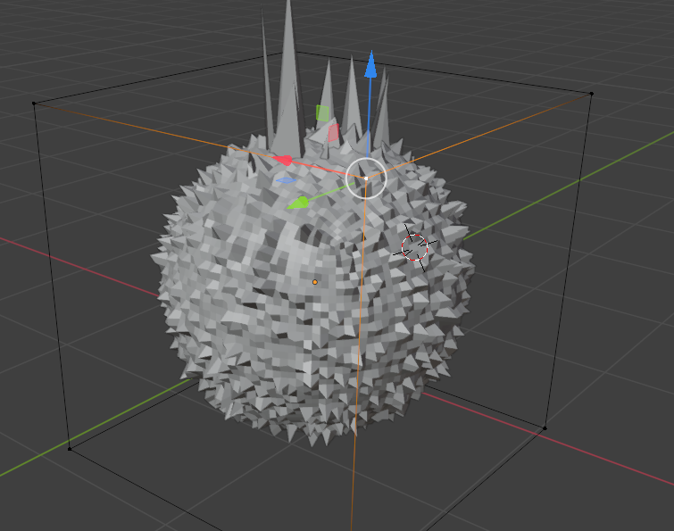

Рисунок 1 – Применение деформиющих модификаторов

Список модификаторов представлен на рис. 2.

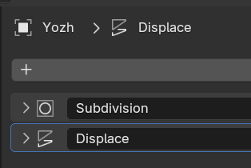

Рисунок 2 – Список модификаторов

**Вывод:** изучена работа деформирующих модификаторов в Blender.

# CПИСОК ИНФОРМАЦИОННЫХ ИСТОЧНИКОВ

1. Моделирование сред и разработка приложений виртуальной и дополненной реальности. Методики выполнения практических занятий. [Электронный ресурс]. Режим доступа: https://online-edu.mirea.ru/mod/folder/view.php?id=647816 (дата обращения: 08.10.2024).
2. Моделирование сред и разработка приложений виртуальной и дополненной реальности. Лекционные материалы. [Электронный ресурс]. Режим доступа: https://online-edu.mirea.ru/mod/folder/view.php?id=647815 (дата обращения: 08.10.2024).